Міністерство освіти і науки України
Національний технічний університет України
«Київський політехнічний інститут ім. І. Сікорського»

Кафедра інженерії програмного забезпечення в енергетиці

Практична робота №1
з курсу: «Розробка програмного забезпечення мобільних пристроїв»

Виконала:
студентка 4-го курсу,
групи ТВ-33
Федоренко Валерія Андріївна
Посилання на GitHub репозиторій: https://github.com/xaarlox/android-kotlin-course/tree/main/PW01TV-33_Fedorenko_Valeriia_Andriivna

Перевірив:
Недашківський О.Л.

Київ – 2026
Завдання
Варіант 19: Мікрогрід з відновлюваними джерелами.
(Для кожного із завдань реалізовано просунутий рівень складності)
Завдання 1. Створити Compose-застосунок з трьома рівнями складності: базовий (текст, кнопка оновлення, простий фон), середній (змінні дані, випадкова генерація значень, Row/Column), просунутий (анімація зміни значень, Jetpack Compose State, Material Theme).
Завдання 2. Реалізувати Android-проєкт з розрахунком, що залежить від параметрів користувача, у трьох рівнях складності: базовий (підключення Gradle, один параметр), середній (логіка в окремому файлі, кілька параметрів), просунутий (масштабування проєкту, сторонні залежності для візуалізації даних).
Завдання 3. Реалізувати інтерфейс із текстовими полями, зображеннями та кнопками у трьох рівнях складності: базовий (проста форма), середній (кілька кнопок, Row/Column), просунутий (кілька composable-функцій, стан через remember/mutableStateOf, адаптивний layout).
Завдання 4. Реалізувати екран авторизації та реєстрації користувача у трьох рівнях складності: базовий (текстові поля, одна кнопка, базова перевірка на непорожність), середній (додаткові поля, кілька кнопок, Compose State), просунутий (окремі composable-функції, бізнес-логіка валідації, стан завантаження, адаптивний layout).

Хід виконання практичної роботи
Завдання 1 – Мікрогрід: моніторинг EMS (анімація стану)
Реалізовано екран моніторингу мікрогріду, що показує генерацію сонячної панелі (PV) та рівень заряду накопичувача (BESS).
Ключові технічні рішення:
- remember { mutableFloatStateOf(...) } – зберігає поточні значення потужності та заряду між рекомпозиціями;
- animateFloatAsState(...) – плавна анімація переходу між старим і новим значенням при натисканні кнопки;
- Кастомна MaterialTheme (EcoGridTheme) з власною теплою кольоровою палітрою (відтінки жовтогарячого/золотого), окремо для світлої та темної теми;
- LinearProgressIndicator для візуалізації заряду батареї, з кольоровим попередженням при рівні нижче 25%.
Фрагмент ключової логіки:
var targetPowerWatts by remember { mutableFloatStateOf(650f) }
var targetBatteryPercent by remember { mutableFloatStateOf(85f) }

// animateFloatAsState: automatically animates from the current displayed value to the new "target" value whenever the target changes
val animatedPower by animateFloatAsState(
targetValue = targetPowerWatts,
animationSpec = tween(durationMillis = 800),
label = "PowerAnimation"
)

val animatedBattery by animateFloatAsState(
targetValue = targetBatteryPercent,
animationSpec = tween(durationMillis = 800),
label = "BatteryAnimation"
)

Button(
onClick = {
// Simulates new sensor readings with random values
// Changing these State variables triggers recomposition and starts the animations defined above
targetPowerWatts = Random.nextInt(100, 2000).toFloat()
targetBatteryPercent = Random.nextInt(10, 100).toFloat()
},
shape = MaterialTheme.shapes.medium,
colors = ButtonDefaults.buttonColors(
containerColor = MaterialTheme.colorScheme.primary
)
) {
Text(
text = "Симулювати оновлення EMS",
style = MaterialTheme.typography.labelLarge
)
}

Результати виконання завдання 1 просунутого рівня для темної та світлої тем представлено на рисунку 1.
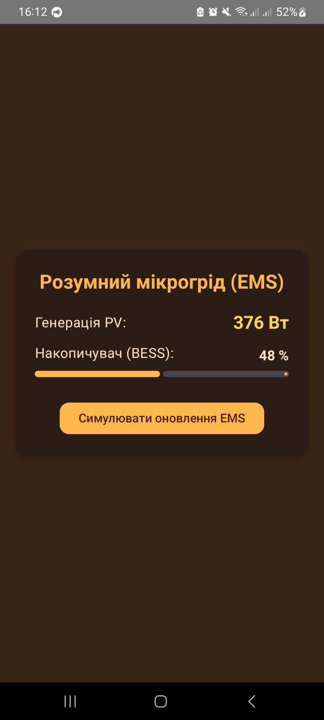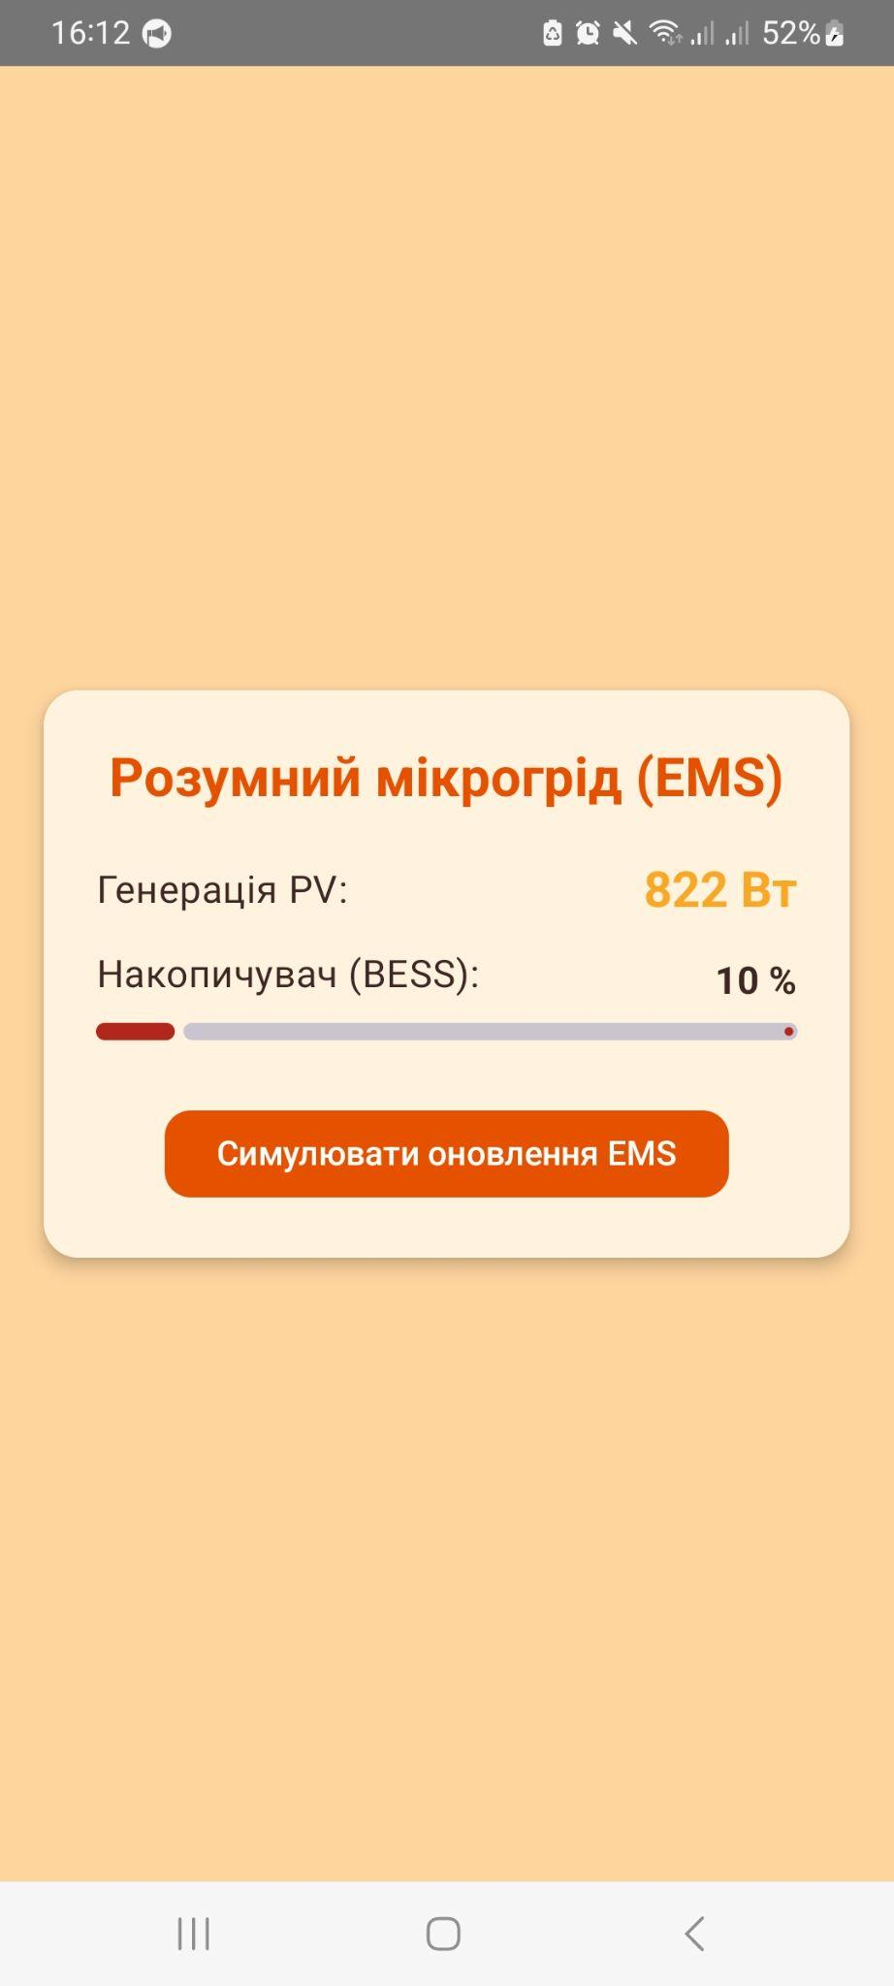
Рисунок 1 – Інтерфейс завдання 1 просунутого рівня складності: а – темна тема; б – світла тема

Завдання 2 – Розрахунок потужності сонячної панелі
Реалізовано розрахунок потужності сонячної панелі за формулою:
P (Вт) = Площа (м²) × Інсоляція (Вт/м²) × ККД (%)
з подальшим обчисленням добової генерації енергії (кВт·год) на основі кількості “пікових сонячних годин”.
Структура проєкту:
- model/SolarInputParams.kt, model/SolarCalculationResult.kt – структуровані дані для вхідних параметрів і результату;
- logic/SolarCalculator.kt – чиста функція обчислення, відокремлена від UI;
- logic/SolarInputValidator.kt – валідація введених значень;
- ui/screens/SolarCalculatorScreen.kt – форма з чотирма параметрами (площа, інсоляція, ККД, сонячні години) і графіком добової генерації.
Підключена стороння Gradle-залежність:
com.patrykandpatrick.vico:compose/compose-m3 – бібліотека для побудови графіків у Jetpack Compose, використана для стовпчастої діаграми денної генерації енергії.
Фрагмент ключової логіки:
fun calculateSolarGeneration(params: SolarInputParams): SolarCalculatorResult {
val efficiencyFraction = params.efficiencyPercent / 100.0
val power = params.areaM2 * params.irradianceWm2 * efficiencyFraction
val dailyEnergy = (power * params.peakSunHours) / 1000.0

return SolarCalculatorResult(
powerWatts = power,
dailyEnergyKwh = dailyEnergy
)
}

Результати виконання завдання 2 просунутого рівня для темної та світлої тем представлено на рисунку 2.
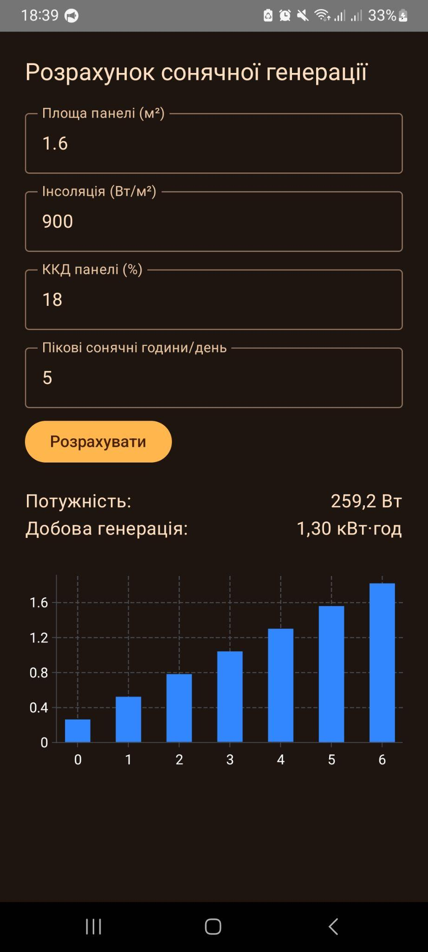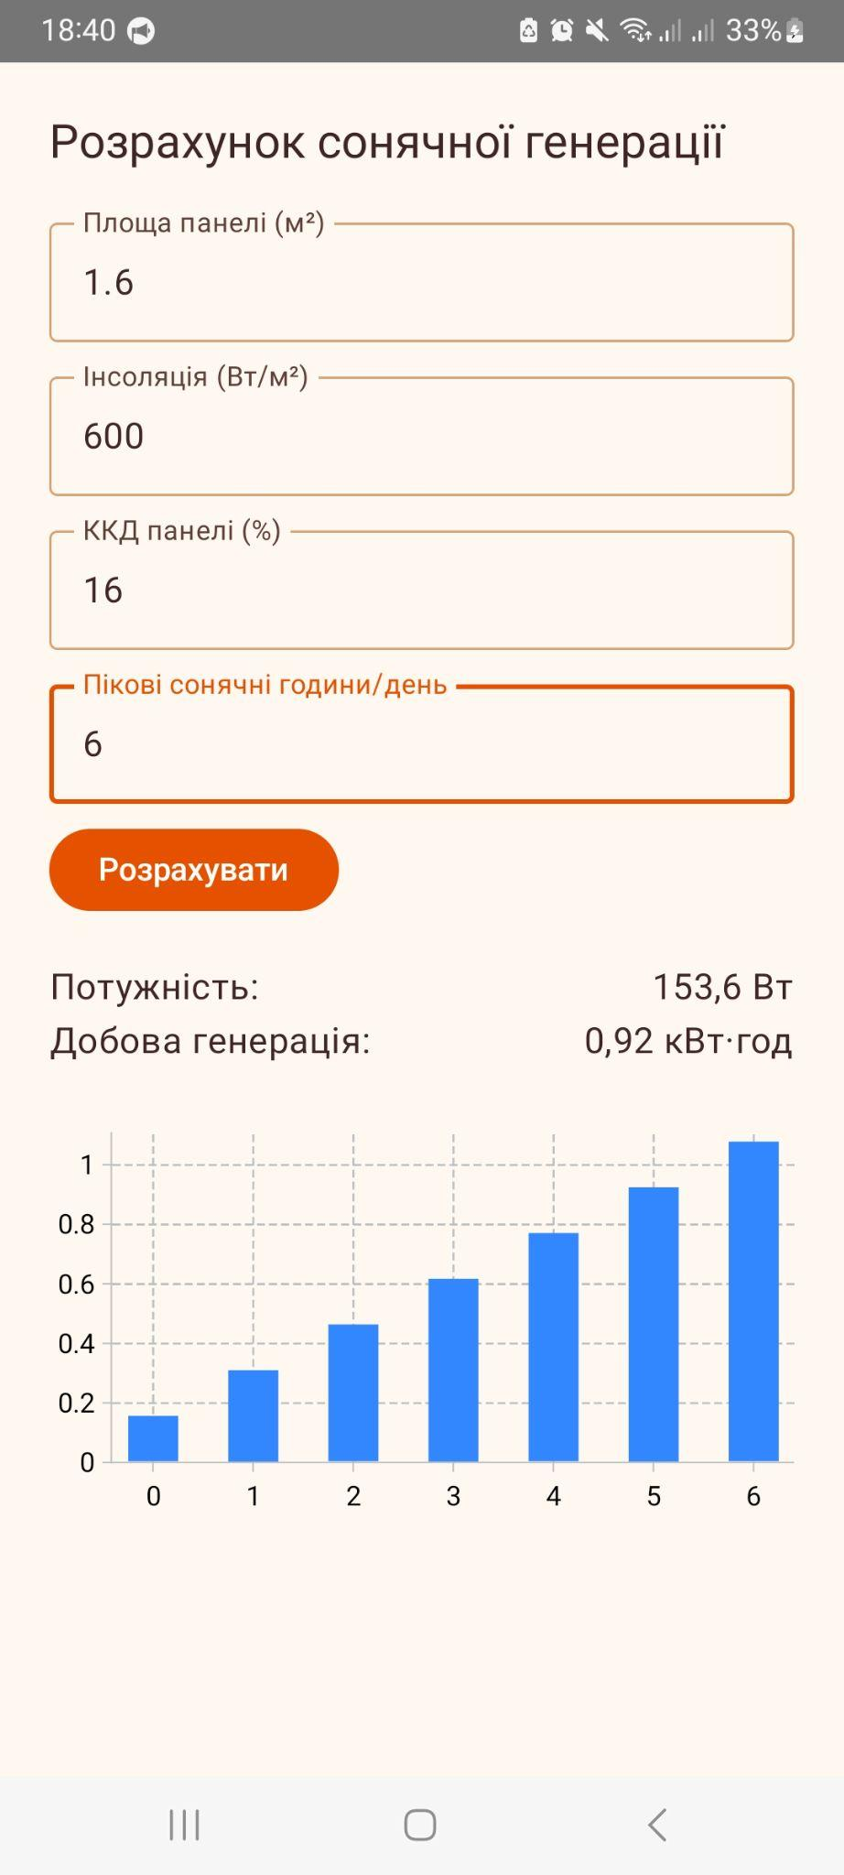
Рисунок 2 – Інтерфейс завдання 2 просунутого рівня складності: а – темна тема; б – світла тема

Завдання 3 – Дашборд мікрогріду з джерелами енергії
Реалізовано екран-дашборд, що показує три джерела енергії мікрогріду (сонячна панель, вітрогенератор, акумулятор) у вигляді карток з можливістю вмикати/вимикати кожне джерело, та поле для встановлення порогу попередження про низьку генерацію.
Структура проєкту:
- model/EnergySource.kt – модель джерела енергії (id, назва, іконка, потужність, стан активності);
- logic/MicrogridLogic.kt – чисті функції: перемикання стану джерела, підрахунок сумарної потужності, перевірка порогу, форматування одиниць виміру;
- ui/components/DashboardHeader.kt, ui/components/SourceCard.kt – окремі composable-функції для заголовка та картки джерела;
- ui/screens/MicrogridDashboardScreen.kt – головний екран з LazyVerticalGrid(GridCells.Adaptive(...)) для адаптивного розташування карток залежно від ширини екрана.
Фрагмент ключової логіки:
fun toggleSourceState(sources: List<EnergySource>, sourceId: String): List<EnergySource> {
return sources.map { source ->
if (source.id == sourceId) {
source.copy(isActive = !source.isActive)
} else {
source
}
}
}

LazyVerticalGrid(
columns = GridCells.Adaptive(minSize = 150.dp),
horizontalArrangement = Arrangement.spacedBy(12.dp),
verticalArrangement = Arrangement.spacedBy(12.dp),
modifier = Modifier.fillMaxWidth()
) {
// key = source.id helps Compose track items correctly across recompositions
items(sources, key = { it.id }) { source ->
SourceCard(
source = source,
onToggle = {
sources = toggleSourceState(sources, source.id)
}
)
}
}

Результати виконання завдання 3 просунутого рівня для темної та світлої тем представлено на рисунку 3.
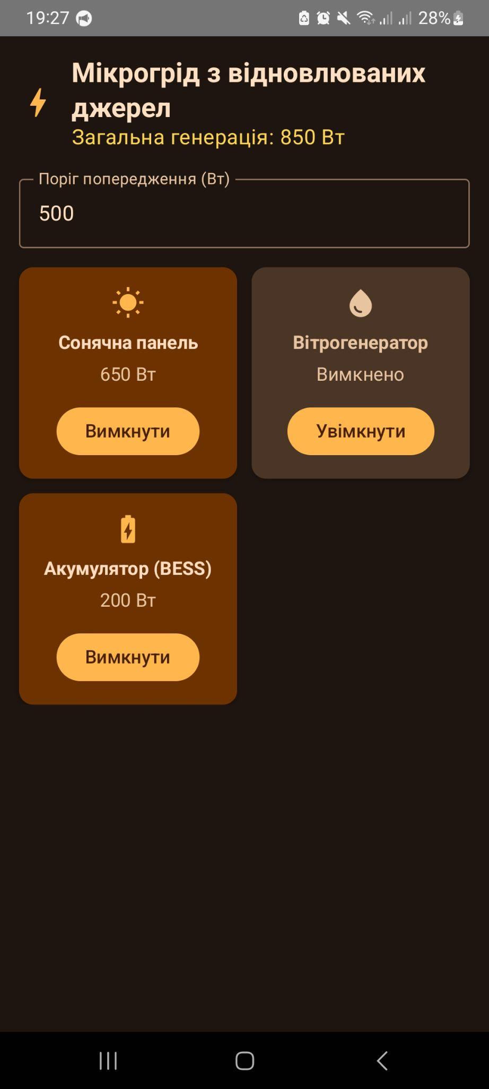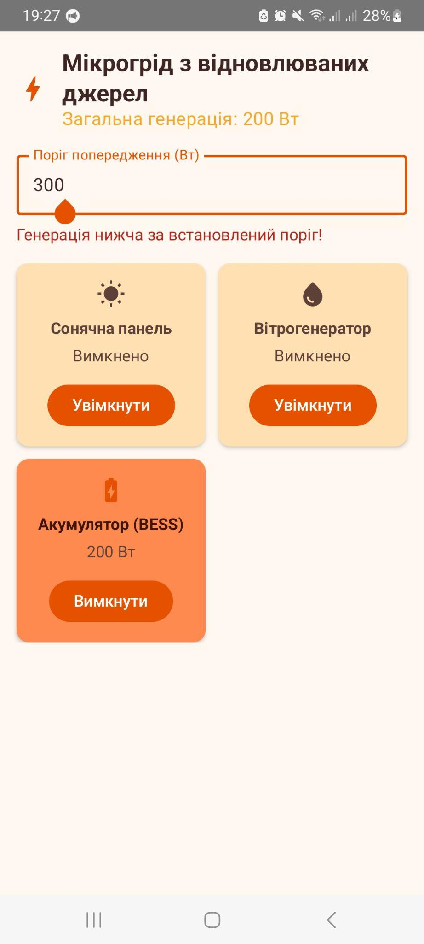
Рисунок 3 – Інтерфейс завдання 3 просунутого рівня складності: а – темна тема; б – світла тема

Завдання 4 – Екран авторизації та реєстрації
Реалізовано два екрани (вхід та реєстрація) з валідацією введених даних, станом завантаження при відправці форми та переходом між екранами.
Структура проєкту:
- model/ValidationResult.kt – модель результату валідації (успіх/помилки по полях);
- logic/AuthValidator.kt – окремі функції валідації для форми входу та форми реєстрації (перевірка на порожні поля, формат email, довжину пароля, збіг паролів);
- ui/components/AuthHeader.kt, AuthTextField.kt, PrimaryButton.kt, ErrorMessage.kt – перевикористовувані composable-функції;
- ui/screens/LoginScreen.kt, RegisterScreen.kt – самі екрани форм;
- ui/AuthApp.kt – перемикання між екранами через remember { mutableStateOf(...) }.
Фрагмент ключової логіки:
private const val MIN_PASSWORD_LENGTH = 6

// Business logic kept separate from UI so it can be tested independently and reused between the login and registration screens
fun validateLogin(login: String, password: String): ValidationResult {
val errors = mutableMapOf<String, String>()

if (login.isBlank()) errors["login"] = "Введіть логін"
if (password.isBlank()) errors["password"] = "Введіть пароль"
else if (password.length < MIN_PASSWORD_LENGTH) {
errors["password"] = "Пароль має містити щонайменше $MIN_PASSWORD_LENGTH символів"
}

return ValidationResult(isValid = errors.isEmpty(), fieldErrors = errors)
}

fun validateRegistration(
name: String,
email: String,
password: String,
confirmPassword: String
): ValidationResult {
val errors = mutableMapOf<String, String>()

if (name.isBlank()) errors["name"] = "Введіть ім'я"

if (email.isBlank()) {
errors["email"] = "Введіть електронну пошту"
} else if (!isValidEmail(email)) {
errors["email"] = "Некоректний формат електронної пошти"
}

if (password.isBlank()) {
errors["password"] = "Введіть пароль"
} else if (password.length < MIN_PASSWORD_LENGTH) {
errors["password"] = "Пароль має містити щонайменше $MIN_PASSWORD_LENGTH символів"
}

if (confirmPassword != password) {
errors["confirmPassword"] = "Паролі не збігаються"
}

return ValidationResult(isValid = errors.isEmpty(), fieldErrors = errors)
}

// Simple regex check - sufficient for client-side UX validation, not intended as a strict RFC-compliant email parser
private fun isValidEmail(email: String): Boolean {
return Regex("^[^\\s@]+@[^\\s@]+\\.[^\\s@]+$").matches(email)
}
Кнопка входу показує CircularProgressIndicator замість тексту під час імітації мережевого запиту (isLoading стан), а форма центрується й обмежується максимальною шириною (widthIn(max = 400.dp)) для коректного вигляду на планшетах.
Реалізацію просунутого рівня складності для завдання 4 продемонстровано на рисунках 4-5 (у темній та світлій темах відповідно).
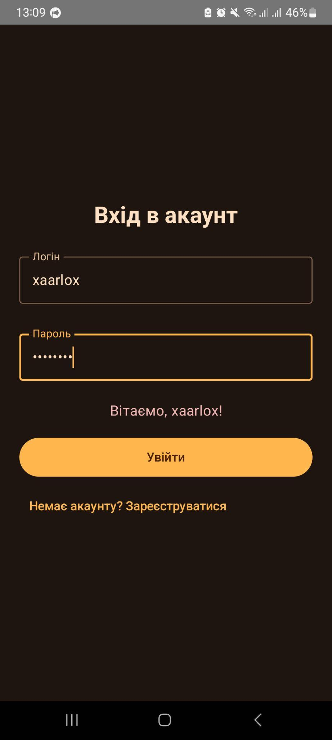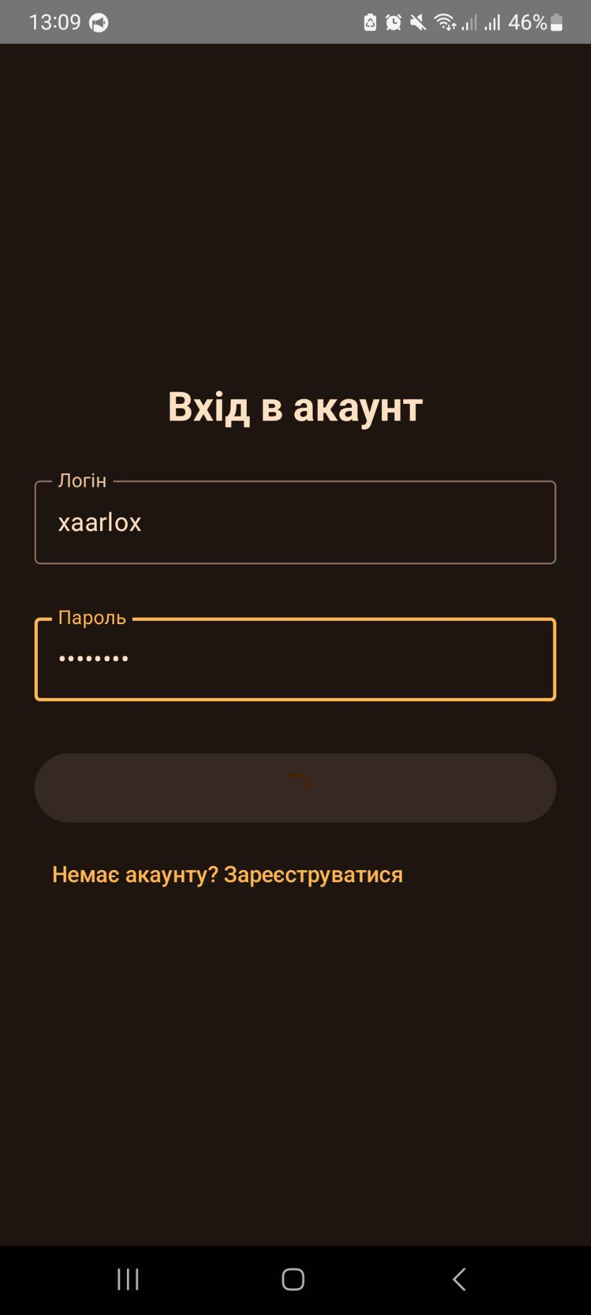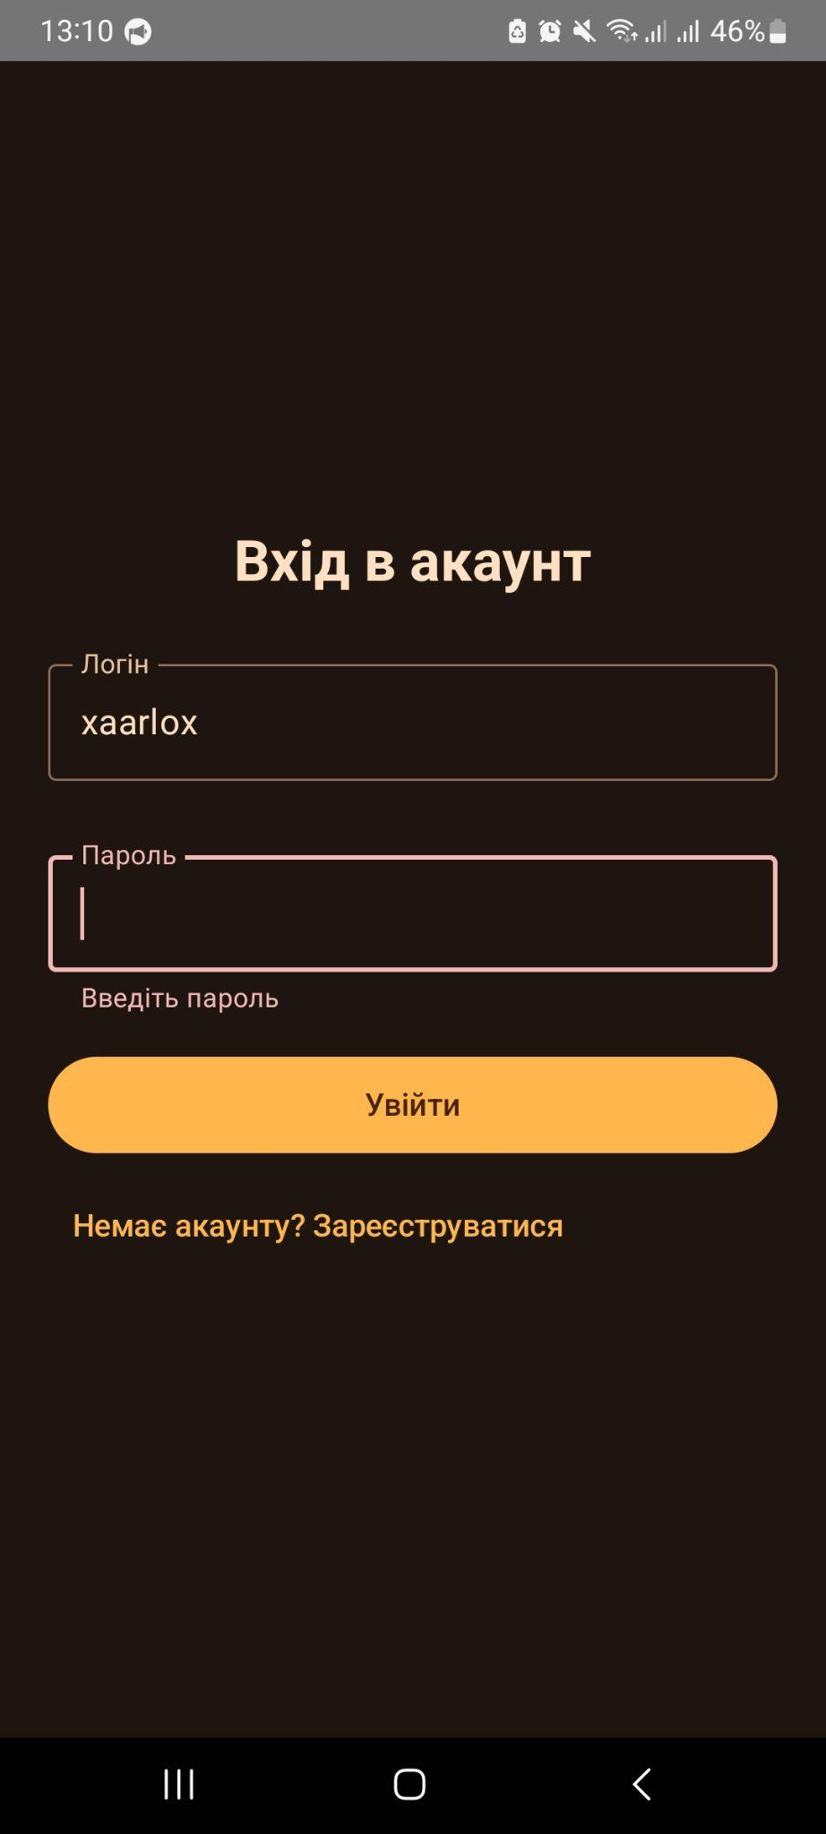
Рисунок 4 – Інтерфейс завдання 4 (просунутий рівень складності) у темній темі
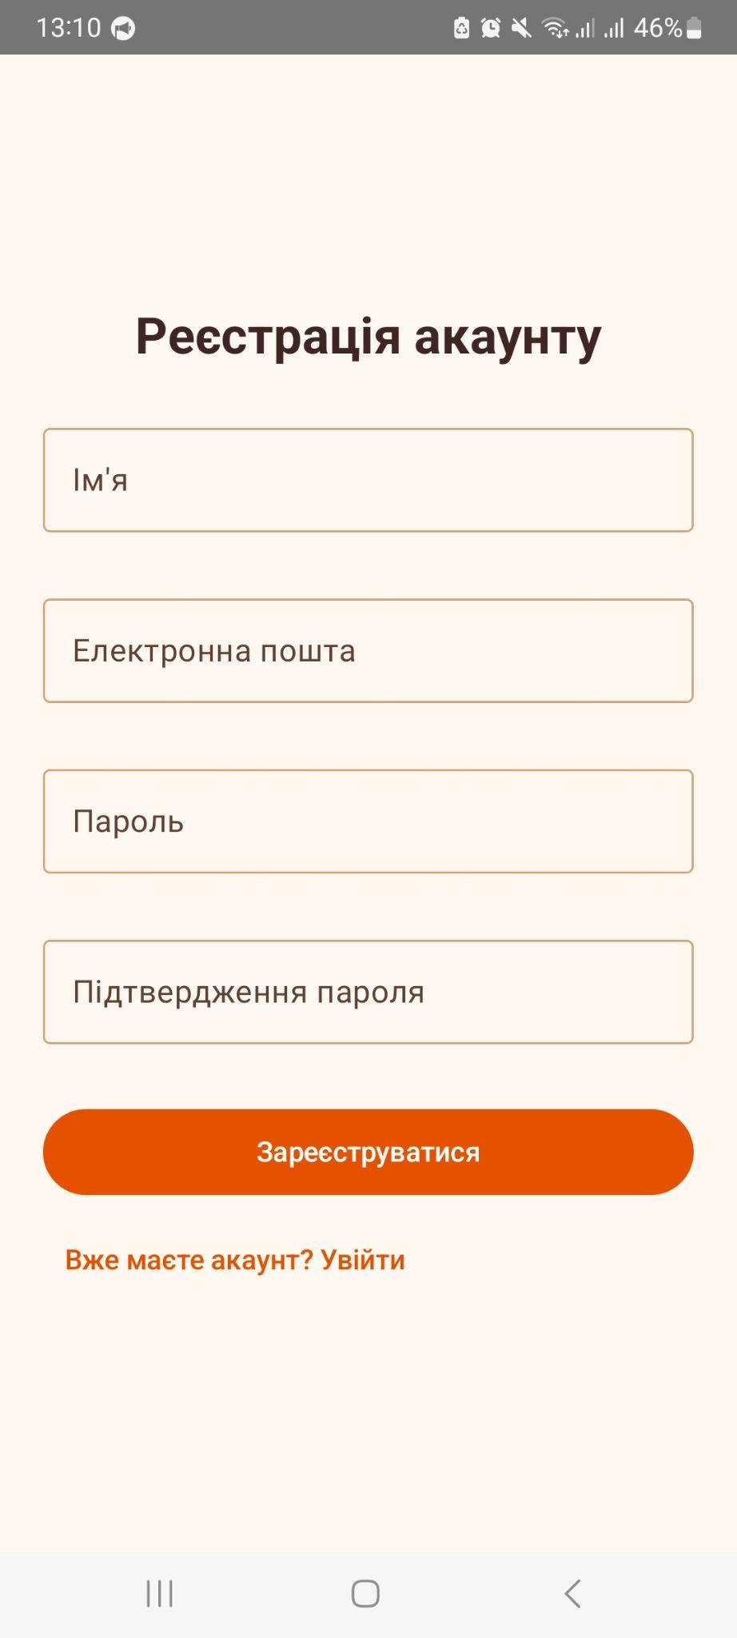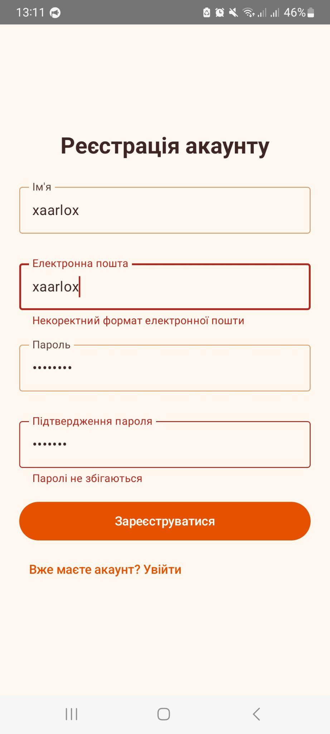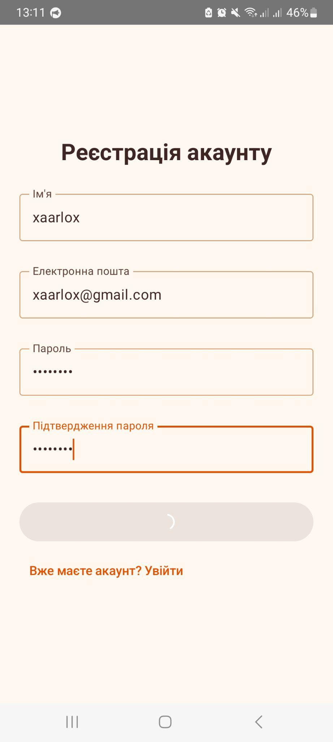
Рисунок 5 – Інтерфейс завдання 4 (просунутий рівень складності) у світлій темі

Висновок
У результаті виконання практичної роботи №1 було реалізовано чотири Android-застосунки на Jetpack Compose в рамках теми “Мікрогрід з відновлюваними джерелами енергії”. Засвоєно основні принципи роботи зі станом (remember, mutableStateOf), анімацією (animateFloatAsState), компонування інтерфейсу (Row, Column, LazyVerticalGrid), а також практику виносу бізнес-логіки в окремі файли (logic/) та моделей даних (model/) для забезпечення чистоти і масштабованості коду. Додатково опановано підключення та використання сторонньої Gradle-залежності (Vico) для візуалізації даних у вигляді графіків. Реалізовані застосунки демонструють адаптивність інтерфейсу до різних розмірів екрана та коректну обробку користувацького вводу з валідацією та відображенням повідомлень про помилки.

